(926) 433-0000  (926) 433-0000

Радость от сэкономленных денег длится гораздо меньше, чем разочарование от плохого качества!!!

Керамзитобетонные блоки
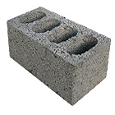 | К/б | 390х190х188 | М-75 | 42.00
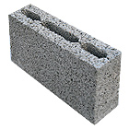 | К/б | 390х90х188 | М-75 | 31.00
Тротуарная плитка
Фото | Наименование | Размер | Шт./кв.м.
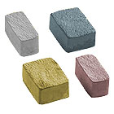 | «РЕТРО» | 7 типоразмеров | - | 560 | 610 | 630 | 650 | 670
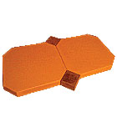 | «ТЕРРАСНАЯ» | 7 типоразмеров | - | 560 | 610 | 630 | 650 | 670
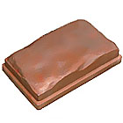 | «Средневековая» | 3 типоразмера | - | 610 | 660 | 680 | 700 | 720
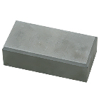 | «Кирпичик» | 200х100х60 | 50 | 520 | 570 | 590 | 610 | 620
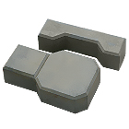 | «Молоток» | 225х136х60 | 40 | 530 | 580 | 600 | 620 | 630
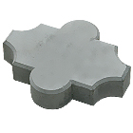 | «Клевер» | 267х218х60 | 28 | 530 | 580 | 600 | 620 | 630
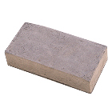 | «Мостовая» | 250х125х60 | 32 | 530 | 580 | 600 | 620 | 630
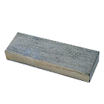 | «Доски» | 390х130х60 | 20 | 530 | 580 | 600 | 620 | 630
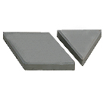 | «Ромб» | 330х190х45 | 31 | 500 | 550 | 570 | 590 | 600
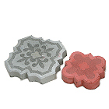 | «Краковский клевер» | 300х300х45 + 220х220х45 | 11+11 | 500 | 550 | 570 | 590 | 600
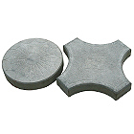 | «Грааль» | 325х325х45 + d=245х45 | 8+8 | 500 | 550 | 570 | 590 | 600
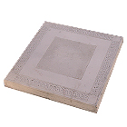 | «Косичка» | 500х500х60 | 4 | 530 | 580 | 600 | 620 | 630
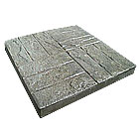 | «Колотый камень» | 425х425х50 | 5.5 | 500 | 550 | 570 | 590 | 600
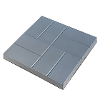 | «8 кирпичей» | 400х400х50 | 6.25 | 500 | 550 | 570 | 590 | 600
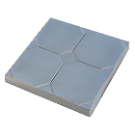 | «Окна» | 350х350х45 | 8 | 450 | 500 | 520 | 540 | 550
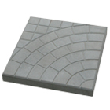 | «Колодец» | 350х350х45 | 8 | 450 | 500 | 520 | 540 | 550
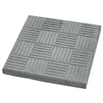 | «Паркет» | 300х300х30 | 11 | 330 | 352 | 374 | 385 | 396
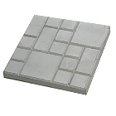 | «Ластрико» | 250х250х25 | 16 | 330 | 352 | 374 | 385 | 396
Бордюрные камни
Фото | Наименование | Размер | Шт./п.м.
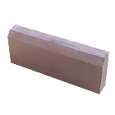 | Садовый | 500х210х80 | 2 | 85 | 95 | 100 | 105 | 110
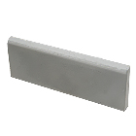 | Садовый | 500х210х35 | 2 | 60 | 70 | 75 | 80 | 85
Фасадная плитка
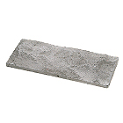 | «МАТРИКС» | 380х140 | 19 | 510 | 560 | 580 | 600 | 610
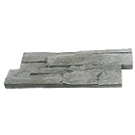 | «Сланец» | 500х200  500х100 | 10  20 | 500 | 550 | 570 | 590 | 600
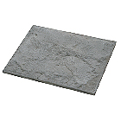 | «Колотый камень» | 267х60  267х125  125х125  267х195  267х267  267х330 | 62  30  64  19  14  11 | 330 | 352 | 374 | 385 | 396
Козырьки столбов забора
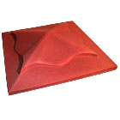 | 4-х скатный, узорный | 450х450 | - | 240 | 270 | 290 | 300 | 310
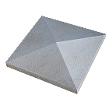 | 4-х скатный, шагрень | 390х390 | - | 190 | 220 | 240 | 250 | 260
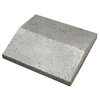 | 2-х скатный, шагрень | 390х350 | - | 180 | 210 | 230 | 240 | 250
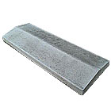 | 2-х скатный, гладкий | 500х180 | - | 65 | 75 | 80 | 85 | 90
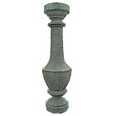 | Балясина | H=700, d=165 | - | 550 | - | - | - | -
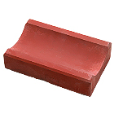 | Водосточный жёлоб | 255х160х60 | 4 | 40 | 50 | 55 | 60 | 65
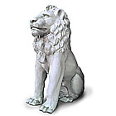 | Скульптура «Лев сидя» | 1240х550х950 | - | 25000
***********Фирма «Серпуховские Камни» бесконечно благодарна всем своим настоящим и потенциальным клиентам!***************

Вся продукция производится методом «вибролитьё»

Сырьё: - отсев (продукт дробления речной гальки);
- цемент М-500 Д0

P.S.: Скидки на объём оговариваются индивидуально

